Министерство науки и высшего образования Российской Федерации  
федеральное государственное автономное образовательное учреждение  
высшего образования  
«Санкт-Петербургский политехнический университет Петра Великого»  
(ФГАОУ ВО «СПбПУ»)  
Институт среднего профессионального образования

Зам. Директора  
 С.Ю. Назаров________  
 «___»_________20___г.

*JEWEL*

Руководство оператора

Лист утверждения

Электронный документ

Преподаватель  
Д.В.Иванова

(подпись)11.12.2023

Исполнитель  
П.Д.Садыкова

(подпись) 11.12.2023

2023

Министерство науки и высшего образования Российской Федерации  
федеральное государственное автономное образовательное учреждение  
высшего образования  
«Санкт-Петербургский политехнический университет Петра Великого»  
(ФГАОУ ВО «СПбПУ»)  
Институт среднего профессионального образования

*jewel*

Руководство оператора

Электронный документ

Листов 7

2023

**Аннотация**

Сайт создан Санкт-Петербургским политехническим университетом Петра Великого в 2023 году.

Предназначено для ознакомления и эффективной эксплуатации программы с оператором.

В данном программном документе приведено руководство оператора по применению и эксплуатации интернет-магазина «Jewel».

**Содержание**

1. Назначение программы 4

1.1. Функциональное назначение 4

1.2. Эксплуатационное назначение 4

1.3. Состав функций 4

2. Условия выполнения программы 5

2.1. Минимальный состав технических средств 5

2.2. Минимальный состав программных средств 5

2.3. Требования к персоналу (пользователю) 5

3. Выполнение программы 6

3.1. Запуск программы 6

3.2. Выполнение программы 6

3.2.1. Функция «Примерка VR» 6

3.2.2. Функция «Поиск» 6

3.2.3. Функция «Чат с поддержкой» 6

3.3. Завершение программы 7

4. Сообщения оператору 7

4.1. Сообщения оператору 7

4.2. Соответствующие действия оператора 7

1. Назначение программы
2. **Функциональное** назначение

Продажа доступных на сайте товаров.

1. Эксплуатационное назначение

Предоставление возможности приобрести товар из предлагаемых вариантов пользователям магазина “jewel”.

Пользователями сайта могут являться любые лица.

1. Состав функций

Сайт обеспечивает возможность выполнения перечисленных ниже функций:

* Функция «Примерка VR»;
* Функция «Поиск товара»;
* Функция «Чат с поддержкой»;
* Функция «Выбор товара»;

1. Условия выполнения программы
2. Минимальный состав технических средств

Компьютер типа IBM PC (или совместимый с ним); Процессор Intel Pentium III, AMD, Intel Celeron с тактовой частотой от 75 mhz и выше; Оперативная память от 128 Мб; Жесткий диск c объемом памяти не менее 60 Мб свободного дискового пространства; Монитор с размером экрана 15 дюймов, поддерживающий разрешение 800*600 при 256 цветах; Манипулятор типа мышь USB; Клавиатура стандартная PS/2 (101/102 клавиши); Операционная система Windows ME/2000/XP/Vista/7.

1. Минимальный состав программных средств

Системные программные средства должны быть лицензионной версией  
операционной системы. Система должна поддерживать браузер.

1. Требования к персоналу (пользователю)

Минимальное количество персонала, должно составлять не менее 2 штатных единиц – системный администратор и пользователь программы – оператор.

Системный администратор должен иметь высшее профильное образование и сертификаты компании-производителя операционной системы.

В перечень задач, выполняемых системным администратором, должны входить: поддержание работоспособности технических средств; установка(инсталляция) и поддержание работоспособности системных программных средств – операционной системы; установка (инсталляции) программы.

Пользователь программы (оператор) должен обладать практическими навыками: работа с графическим пользовательским интерфейсом операционной системы.

1. Выполнение программы

3.1. Запуск программы

Открытие страницы входа сайта по ссылке https://jewel/main .

3.2. Выполнение программы

1. Функция «Примерка VR»

Нажать на кнопку с подписью «примерка с помощью VR-технологий». Осуществляется переход на страницу примерки. Справа выводится меню с одеждой из раздела «Избранное». Для примерки нужно нажать на иконку товара. Одежда появится на модели аватара.

1. Функция «Поиск»

Написать в поле поиска описание интересующего товара. Осуществляется переход на страницу с результатами поиска.

1. Функция «Чат с поддержкой»

Нажать на иконку тех. поддержки в правом нижнем углу, откроется всплывающее окошко с началом чата. В поле ввода нужно написать интересующий вопрос и дождаться ответа.

3.3. Завершение программы

Для закрытия сайта нужно закрыть вкладку.

1. Сообщения оператору

4.1. Сообщения оператору

При попытке выхода из аккаунта выводится всплывающее окно с сообщением об ошибке, рис.1.

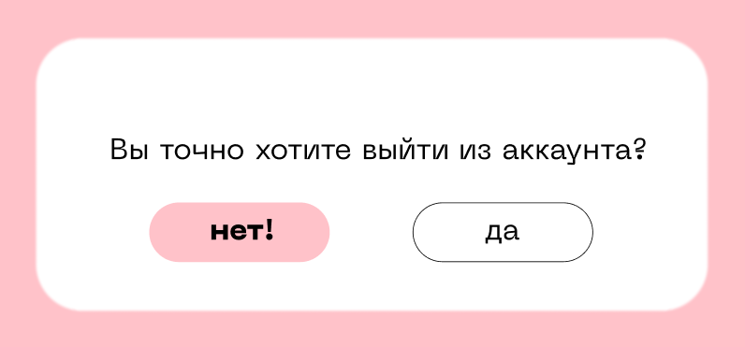

рис.1

4.2. Соответствующие действия оператора

Для выхода из аккаунта следует нажать кнопку «да». Если же это действие было совершено случайно, следует нажать кнопку «нет!».